**sinМИНОБРНАУКИ РОССИИ  
ФЕДЕРАЛЬНОЕ ГОСУДАРСТВЕННОЕ БЮДЖЕТНОЕ ОБРАЗОВАТЕЛЬНОЕ УЧРЕЖДЕНИЕ  
ВЫСШЕГО ОБРАЗОВАНИЯ  
«БЕЛГОРОДСКИЙ ГОСУДАРСТВЕННЫЙ  
ТЕХНОЛОГИЧЕСКИЙ УНИВЕРСИТЕТ им. В.Г.ШУХОВА»  
(БГТУ им. В.Г.Шухова)**

**Кафедра программного обеспечения вычислительной техники и автоматизированных систем**

Лабораторная работа №5

Дисциплина: Вычислительная математика

по теме «Решение системы дух нелинейных уравнений с двумя неизвестными методом Ньютона»

Выполнил: ст. группы ВТ-22  
Макаров Даниил Сергеевич

Проверила: Бондаренко Т.В.

**Белгород 2018**

**Лабораторная работа №5**

**Решение системы дух нелинейных уравнений с двумя неизвестными методом Ньютона**

**Цель работы:** изучение и получение практических навыков приближенного решения систем двух нелинейных уравнений с двумя неизвестными методом Ньютона.

**Задания к работе**

1. Записать для уравнений системы соответствующего варианта задания функции *F(x, y)* и *Φ(x, y)*. Построить в одной системе координат графики функций *F(x, y)* и *Φ(x, y)*. Найти точки пересечения графиков функций *F(x, y)* и *Φ(x, y),* которые соответствуют решениям системы уравнений.

2. Определить область содержащую одну из точек пересечения графиков функций *F(x, y)* и *Φ(x, y)*. Выбрать начальное приближение решения системы уравнений ― точку М0 с 41 координатами *(x0; y0)*, принадлежащую выбранной области.

3. Найти частные производные первого порядка по переменным x, y для функций *F(x, y)* и *Φ(x, y)*и вычислить значения производных в точке М0. Записать линеаризованную систему, соответствующую исходной нелинейной системе, для выбранного начального приближения *М0(x0; y0).*

4. Выполнить один шаг численного метода решения системы двух нелинейных уравнений с двумя неизвестными «вручную» и найти следующее приближение к решению системы уравнений (x1; y1). Выполнить проверку правила остановки с точностью ε=0,001.

5. Описать в модуле логическую функцию для приближенного решения системы двух нелинейных уравнений с двумя неизвестными методом Ньютона с заданной точностью ε.

Входными данными являются:

- функции уравнений системы и их частные производные

*f x, y, f / x, f / y,gx, y, g / x, g / y*;

- начальное приближение *(x0; y0);*

- точность решения ε;

- максимальное число итераций n.

Функция возвращает значение «истина», если приближенное решение системы с заданной точностью получено за число итераций, не превышающее n, при этом вычисленная пара *(x; y)* – приближенное решение системы двух уравнений с точность решения ε. В противном случае функция возвращает значение «ложь».

6. Составить программу для решения системы двух нелинейных уравнений соответствующего варианта задания.

**Задание варианта 7**

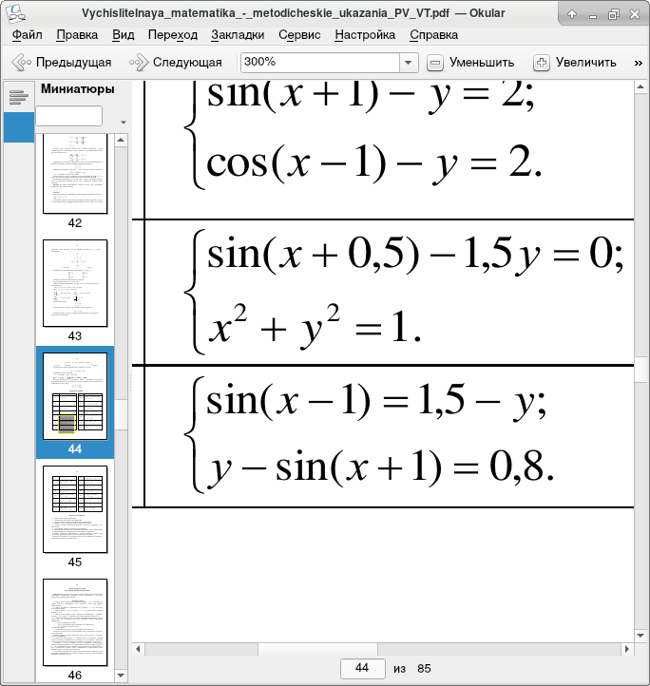

1.

$$F\left(x,y\right) y=1.5-sin⁡(x-1)$$

$$Φ\left(x,y\right) y=0.8+sin⁡(x+1)$$

Точки пересечения графиков (0,7047, 1,7911)+2*I*pi где I принадлежит R

(2,437, 0,509 )+2*J*pi где J принадлежит R

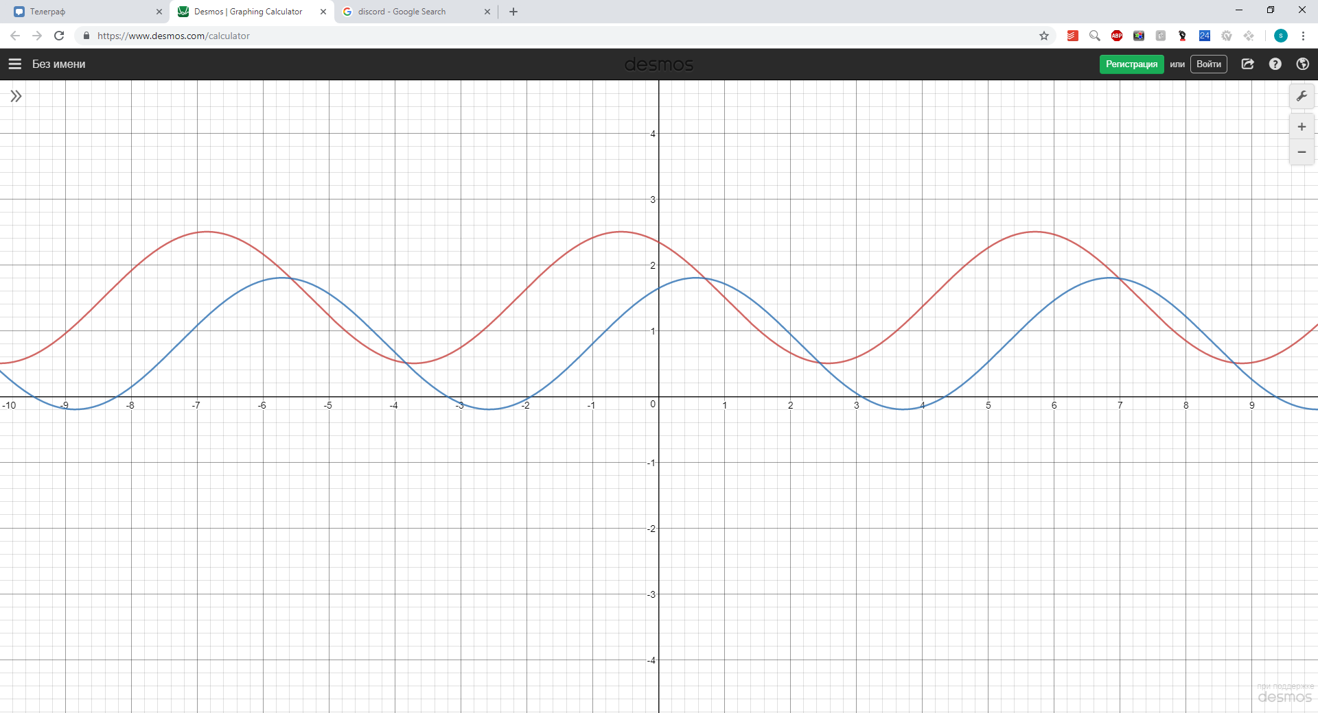

График функций Ф и F

2. Области х пренадлежит [0.5;1]; y пренадлежит [1,5;2]

M0(1;2)

3. Частные производные первого порядка

$$\frac{dz}{dx}=-cos\left(x-1\right) \frac{dz}{dy}=-1 \frac{dg}{dx}=\cos\left(x+1\right) \frac{dg}{dy}=-1$$

Значение производных в точке М0

Значение функций в точке М0

Решение системы $h=0.359;l=-1.859$.

$$\left\{\begin{aligned}x_{1}=x_{0}+h=1+0.359=1.359 \\ y_{1}=y_{0}+l=2-1.859=0.141\end{aligned}\right.$$

$$F \left(x_{1},y_{1}\right)=1.5-\sin\left(1.359-1\right)-0.141=1.007$$

$$Φ\left(x_{1},y_{1}\right)=0.8+\sin\left(1.359+1\right)-0.141=1.36$$

$\left|F \left(x_{1},y_{1}\right)\right|+\left|Ф\left(x_{1},y_{1}\right)\right|=1.007+1$.36 $=2.367$

**Результат работы программы**

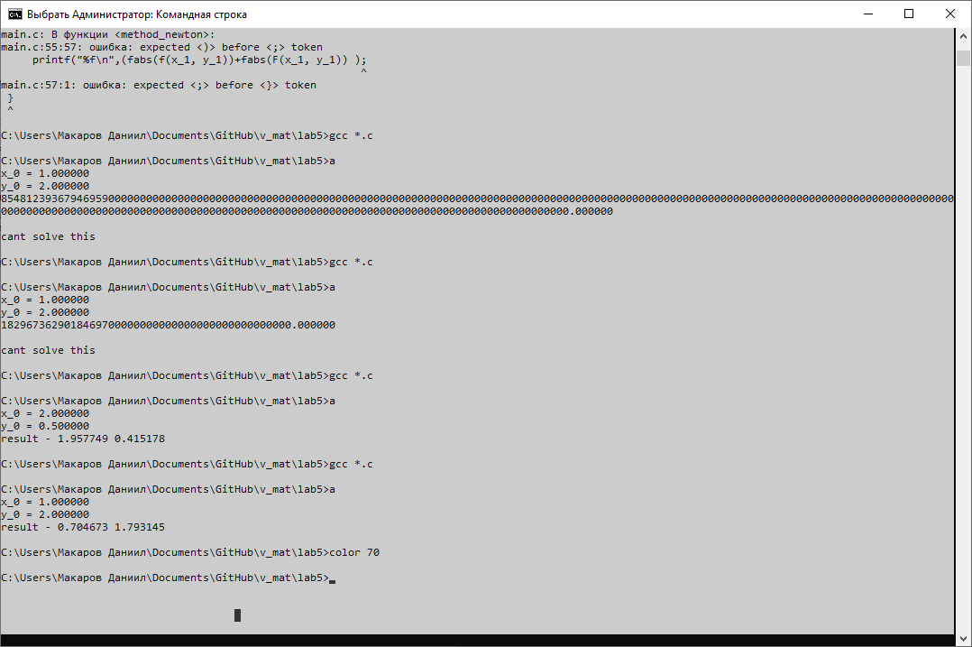

**Исходный код программы**

#include <stdio.h>

#include <stdlib.h>

#include <math.h>

typedef double (*func)(double, double);

double f(double x,double y){

return 1.5-sin(x-1)-y;

}

double df_dx(double x,double y){

return -cos(x-1);

}

double df_dy(double x,double y){

return -1;

}

double F(double x,double y){

return 0.8+sin(x+1)-y;

}

double dF_dx(double x,double y){

return cos(x+1);

}

double dF_dy(double x,double y){

return -1;

}

int method_newton(func f,func F,func df_dx,func df_dy,func dF_dx,func dF_dy,double eps,unsigned count,double x_0,double y_0,double *r_x,double *r_y){

int i=0;

double x_1,y_1,det,det1,det2,h,l;

while(i<=count){

double k[2][3]={{df_dx(x_0, y_0),df_dy(x_0, y_0),-f(x_0, y_0)},

{dF_dx(x_0, y_0),dF_dy(x_0, y_0),-F(x_0, y_0)}

};

det = k[0][0] * k[1][1] - k[0][1] * k[1][0];

if (det == 0) return 0;

det1 = k[0][2] * k[1][1] - k[0][1] * k[1][2];

det2 = k[0][0] * k[1][2] - k[0][2] * k[1][0];

h = det1/det;

l = det2/det;

x_1 = x_0+h;

y_1 = y_0+l;

if (fabs(f(x_1, y_1))+fabs(F(x_1, y_1)) < eps){

*r_x = x_1;

*r_y = y_0;

return 1;

}

x_0 = x_1;

y_0 = y_1;

i++;

}

printf("%f\n",(fabs(f(x_1, y_1))+fabs(F(x_1, y_1))));

return 0;

}

int main(){

double x_0,y_0,x,y;

x_0=1.0;

y_0=2.0;

printf("x_0 = %f\ny_0 = %f\n",x_0,y_0);

if(method_newton(f,F,df_dx,df_dy,dF_dx,dF_dy,0.001,200,x_0,y_0,&x,&y)){

printf("result - %f %f\n",x,y);

}else{

printf("\ncant solve this\n");

}

return 0;

}